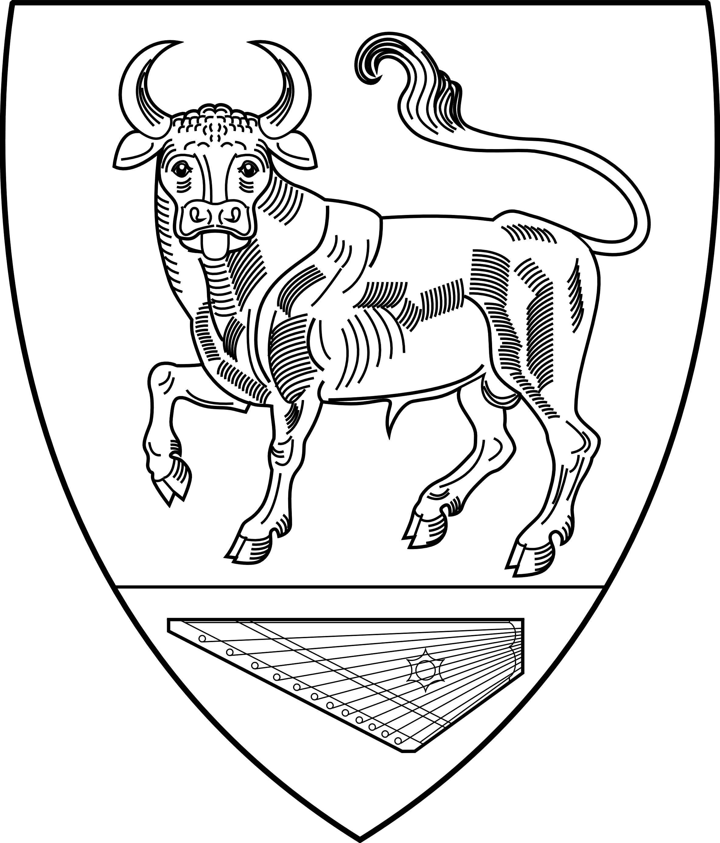

АДМИНИСТРАЦИЯ

МУНИЦИПАЛЬНОГО ОБРАЗОВАНИЯ
БОЛЬШЕВРУДСКОЕ СЕЛЬСКОЕ ПОСЕЛЕНИЕ

ВОЛОСОВСКОГО МУНИЦИПАЛЬНОГО РАЙОНА
ЛЕНИНГРАДСКОЙ ОБЛАСТИ

ПОСТАНОВЛЕНИЕ
От 14.03.2014 года № 16

О выборе способа формирования фонда капитального ремонта многоквартирных домов, расположенных на территории МО Большеврудское сельское поселение Волосовского муниципального района Ленинградской области

На основании Жилищного кодекса Российской Федерации, в соответствии с п. 2 ст. 3 Закона Ленинградской области от 29 ноября 2013 года № 82-оз «Об отдельных вопросах организации и проведения капитального ремонта общего имущества в многоквартирных домах, расположенных на территории Ленинградской области», в связи с тем, что собственниками помещений в многоквартирных домах, расположенных на территории МО Большеврудское сельское поселение не выбран способ формирования фонда капитального ремонта в порядке, установленном Жилищным кодексом РФ
ПОСТАНОВЛЯЮ:
- Определить способ формирования фонда капитального ремонта в отношении многоквартирных домов, согласно приложению, - формирование на счете специализированной некоммерческой организации, осуществляющей деятельность, направленную на обеспечение проведения капитального ремонта общего имущества в многоквартирных домах, на территории Ленинградской области - Некоммерческой организации «Фонд капитального ремонта многоквартирных домов Ленинградской области».
- Уведомить некоммерческую организацию «Фонд капитального ремонта многоквартирных домов Ленинградской области» о принятом решении в течение пяти рабочих дней.
- Обнародовать настоящее Постановление в установленном порядке и разместить на официальном сайте МО Большеврудское сельское поселение.
- Контроль над исполнением настоящего постановления оставляю за собой.
- Постановление вступает в силу со дня его официального опубликования.

Глава администрации МО
Большеврудское сельское поселение Т.К.Лустенкова
Приложение
к постановлению администрации МО
Большеврудское сельское поселение
от 14.03.2014 года № 16

Перечень многоквартирных домов
п/п | Район | Поселение | Адрес МКД
1 | 2 | 3 | 4
1 | Волосовский | Большеврудское | Дер. Большая Вруда, д. 1
2 | Волосовский | Большеврудское | Дер. Большая Вруда, д. 2
3 | Волосовский | Большеврудское | Дер. Большая Вруда, д. 3
4 | Волосовский | Большеврудское | Дер. Большая Вруда, д.4
5 | Волосовский | Большеврудское | Дер. Большая Вруда, д. 5
6 | Волосовский | Большеврудское | Дер. Большая Вруда, д. 6
7 | Волосовский | Большеврудское | Дер. Большая Вруда, д. 7
8 | Волосовский | Большеврудское | Дер. Большая Вруда, д. 8
9 | Волосовский | Большеврудское | Дер. Большая Вруда, д. 9
10 | Волосовский | Большеврудское | Дер. Большая Вруда, д. 10
11 | Волосовский | Большеврудское | Дер. Большая Вруда, д. 11
12 | Волосовский | Большеврудское | Дер. Большая Вруда, д.12
13 | Волосовский | Большеврудское | Дер. Большая Вруда, д.12а
14 | Волосовский | Большеврудское | п.Вруда, ул.Лесная д.26
15 | Волосовский | Большеврудское | п.Вруда, ул.Лесная д.27

